Bài 1 sử dụng packer UPX

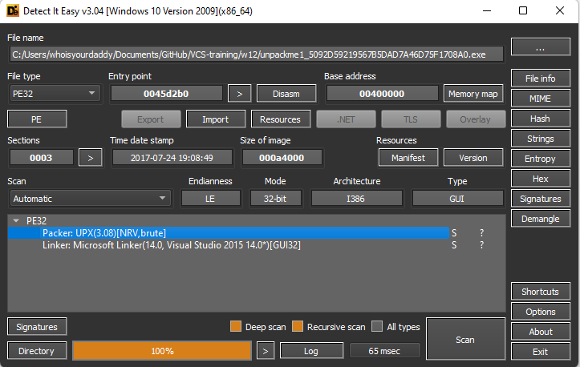

Tắt ASLR bằng CFF explorer

Load vào x64dbg. F9 1 lần để nhảy tới entry point. Nhìn thấy lệnh đầu tiên là pushad.



Step into 1 instruction, check ESP, sau đó follow in dump và đặt breakpoint tại đó. Bản chất của việc breakpoint là đợi cho packer dump hết code, trả lại các giá trị của các thanh ghi (popad) thì ta breakpoint.

F9 tiếp thì, breakpoint hit:

F8 tiếp tới lệnh jump

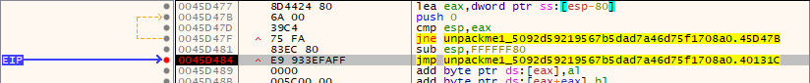

F7 step into lệnh này.



Vậy OEP là 0x40131C.

Scylla để dump, tìm IAT, sau đó dump ra và fix dump là xong

Xóa entry không hợp lệ đi.

File dump chạy thành công

